**漫谈大数据与高校学生心理健康**

（一）大数据与心理健康概况

资料显示，大数据指的是所涉及的资料规模巨大到无法透过目前主流软件工具，在合理时间内达到撷取、管理、处理并整理成为帮助企业经营决策更积极目的的资讯。大数据正在对每个领域都造成影响，在商业、医疗和其他领域中，决策行为将日益基于数据分析做出，而不是像过去更多凭借经验和直觉。

当今，全球进入信息时代。用户浏览网页时留下的零散的数据不断积累，量变引起质变，汇总于数据库中，形成了总体价值极高的大数据。由于用户流下痕迹时的无意性和海量数据的平均效应，分析大数据得到的结果相较于传统调查的结果，具有客观性和全面性。而另一方面，国人的心理亚健康已经越来越成为信息时代公民的通病，高校学子因其课程压力过大、心智尚不成熟而饱受其害。个人信息主观性和不全面性正是以传统方式进行的心理健康关怀与危机干预的弊端。因此，在互联网+的时代背景下，为了提高高校学生心理健康教育工作的精准化水平，有必要将大数据的理念引入高校心理健康教育领域。

（二）大数据助力关怀学生心理健康与危机干预的具体过程

1、数据采集

① 传统的心理健康信息调查可以最直接的反映学生的心理健康状况，但是具有片面性和主观性。

② 高校的相关部门拥有学生的考试成绩、校园卡消费及在图书馆时间等各种数据，在一定程度上反映了学生的兴趣爱好、性格特点等。与此同时，微博、微信等新媒体在学生群体中日益流行，为我们分析学生的思想动态、择业交友偏好，甚至情绪变化提供了数据支撑。

2、体系构建

在法律允许范围内，学校可以收集学生几乎所有的数据资源。而这些数据资源具有体量大、类型多、生成快、无规则等特点。因此，建立统一的数据标准、构建健全的心理救助体系是非常有必要的。在数据的洪流中，海量的各种数据资源汇聚及融合，形成资源库，使学校相关工作人员和大学生都可以方便的进行信息检索，便于及时对心理不健康大学生予以适当的干预和救助，从而达到利用大数据保障大学生心理健康的目标。

3、数据分析

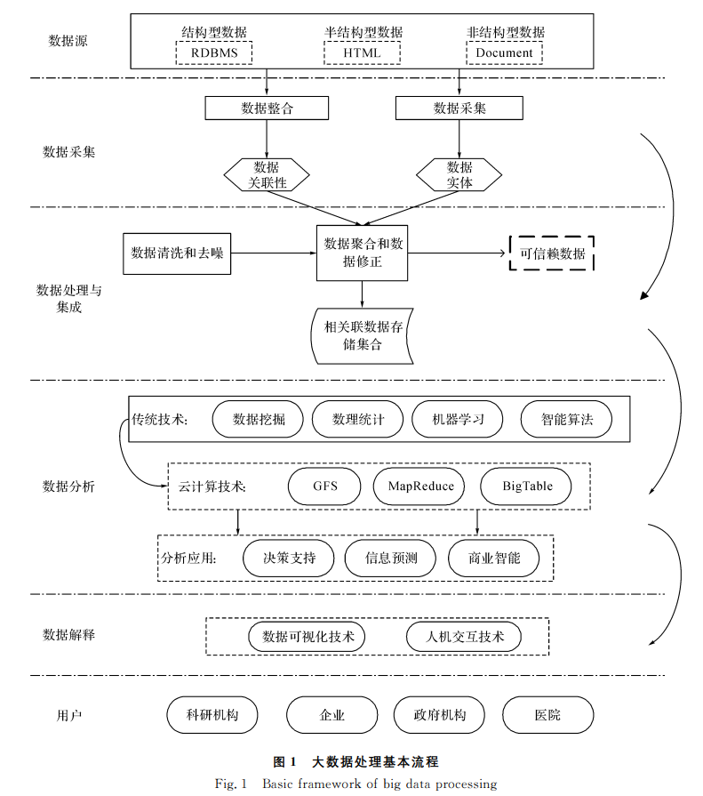

根据所需数据的应用需求（对学生心理健康的关怀与危机干预）对数据进行处理和分析，是整个大数据处理流程里最核心的部分，因为在数据分析的过程中，会发现数据的价值所在。传统的数据处理分析方法有数据挖掘、机器学习、智能算法、统计分析等。而在大数据时代，云计算技术是对大数据进行处理、分析的最好的选择。

对于广大的数据信息用户（高校相关工作人员和学生）来讲，最关心的并非是数据的分析处理过程，而是对大数据分析结果的解释与展示。为了提升数据解释、展示能力，高校可引入“数据可视化技术”作为解释学生大数据最有力的方式。

4、个性化关怀与危机干预实例

① 大数据技术使贫困大学生受到更加人性化的关怀。高校可以全面收集贫困学生的信息（如学生的饭卡消费数据、勤工俭学市场、学习成绩、奖助学金情况等），建立数据库并完善信息，实现按需按时资助，有效预防学生出现心理问题。

② 大数据采集学生课外学习的信息（利用移动终端信息收集等技术），记录学生参与的社团活动、班级活动、学习活动等，通过海量数据统计一个学生的整体情况，获得有价值的分析报告，从而可以针对性地帮助学生成长，有效预防学生出现心理问题。

③ 运用大数据技术，在微博、微信、学校论坛等社交平台上设置心理危机关键词（如自杀，压力，及其他带有明显负面情绪倾向的词语）检测与追踪，及时进行大学生心理危机干预和干预后的追踪保护，实现心理危机应急处置个性化。

（三）大数据应用于心理健康时需要尊重学生隐私

大数据的使用增大了敏感数据暴露的可能性。学生信息大数据来源广，大量数据的聚集无疑加大了隐私泄露的风险，很多大数据的分析过程都没有考虑学生的隐私问题。因此，高校要加强内部管理，规范大数据的使用。

（四）总结

大数据技术的应用，使得高校可以利用数据资源分析、挖掘隐藏在数据背后的规律，从而能够让我们更真实、更全面地了解学生。高校应以实现有效大学生心理问题关怀和心理危机预警为目标，开展大数据技术应用研究工作并实现应用，利用大数据技术的海量性、预测性、准确性等特点，尽可能快速准确判断制订有针对性的危机干预方案，从而真正发挥心理危机干预、管控的作用。

参考文献：

[1]张家明,王纯静.基于大数据技术的大学生心理危机预警研究[J].教育与职业,2015(30):75-77.

[2]万辉.大数据在高校学生管理工作中的应用[J].高校辅导员学刊,2014,6(04):48-51.

[3]安哲锋,张鹏.大数据背景下高校学生心理健康数据分析及反馈体系构建研究[J].思想教育研究,2016(09):93-96.

[4]刘智慧,张泉灵.大数据技术研究综述[J].浙江大学学报(工学版),2014,48(06):957-972.